1. Модель процессора: AMD Ryzen 5 3600
2. Тех. Процесс: 7 нм
3. архитектура – AMD64 (Intel 64)
4. Микроархитектура – Zen 2.
5. Кодовое имя микроархитектуры – Matisse.
6. Последний поддерживаемый расширенный набор инструкций:

Supported x86 Extensions & Processor Features
MMX | MMX Extension
EMMX | Extended MMX Extension
SSE | Streaming SIMD Extensions
SSE2 | Streaming SIMD Extensions 2
SSE3 | Streaming SIMD Extensions 3
SSSE3 | Supplemental SSE3
SSE4.1 | Streaming SIMD Extensions 4.1
SSE4.2 | Streaming SIMD Extensions 4.2
SSE4a | Streaming SIMD Extensions 4a
AVX | Advanced Vector Extensions
AVX2 | Advanced Vector Extensions 2
ABM | Advanced Bit Manipulation
BMI1 | Bit Manipulation Instruction Set 1
BMI2 | Bit Manipulation Instruction Set 2
FMA3 | 3-Operand Fused-Multiply-Add
AES | AES Encryption Instructions
RdRand | Hardware RNG
SHA | SHA Extensions
ADX | Multi-Precision Add-Carry
CLMUL | Carry-less Multiplication Extension
F16C | 16-bit Floating Point Conversion
x86-16 | 16-bit x86
x86-32 | 32-bit x86
x86-64 | 64-bit x86
Real | Real Mode
Protected | Protected Mode
SMM | System Management Mode
FPU | Integrated x87 FPU
NX | No-eXecute
SMT | Simultaneous Multithreading
AMD-Vi | AMD-Vi (I/O MMU virtualization)
AMD-V | AMD Virtualization
SenseMI | SenseMI Technology
XFR 2 | Extended Frequency Range 2
Boost 2 | Precision Boost 2

7. Число ядер – 6. Число потоков обрабатываемых на кристалле – 12
9. объём СОЗУ (кэш-памяти) каждого уровня:
L1: 384 KiB
L2: 3 MiB
L3: 32 MiB
9. Связанность кэш-памяти последнего уровня – общая для трёх ядер.
10. Диаграмма всех уровней кэш-памяти
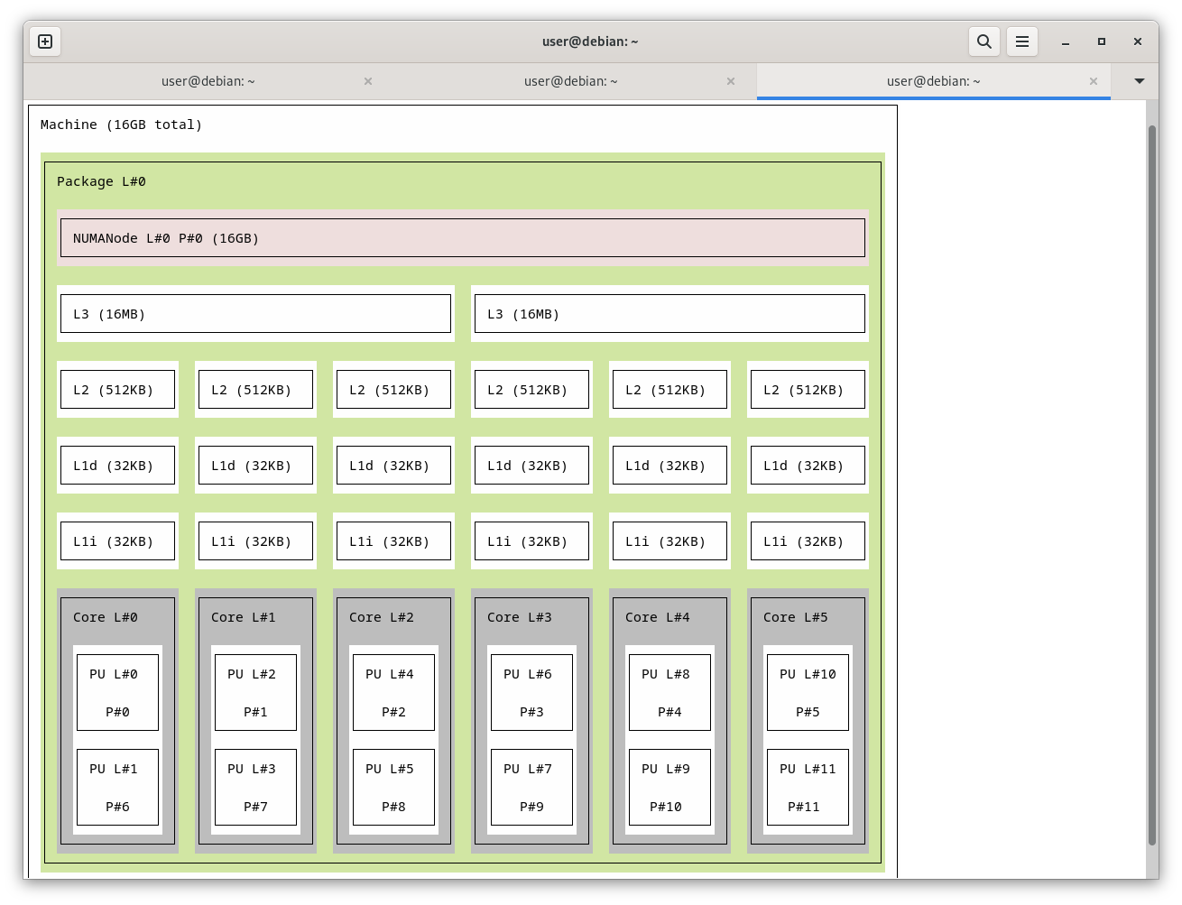
11. Чистый многоядерный процессор.
12. Объём ОЗУ: 16 GB
13. 2 канала ОЗУ по 8 GB

1. Версия дистрибутива:
Distributor ID: Debian
Description: Debian GNU/Linux 12 (bookworm)
Release: 12
Codename: bookworm

2. Используемый менеджер окон: gTile
3. Сложности, возникшие при создании инструментальной платформы, и способы их преодоления: Debian не установился с первого раза, пришлось переустанавливать.

